法国巴黎人文延展线 4 Days
霞慕尼...-巴黎

线路类型：
天数：4天
综合强度：2星
徒步强度：1星
最小参团年龄：4岁
参考成团人数：4-20人

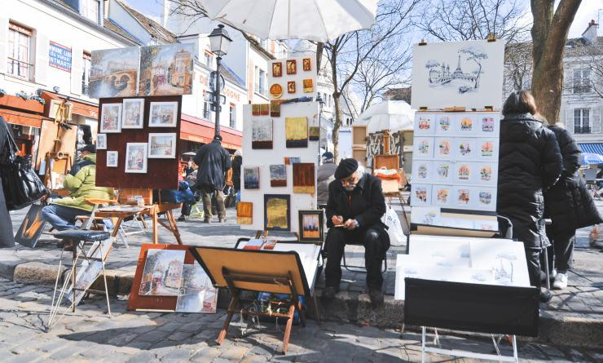

法国是欧洲浪漫的中心，历史悠久，文化古韵深厚，尤以风情万种的花都巴黎为胜。徒步走完勃朗峰大环线，用身心感受了阿尔卑斯的自然之美，不如再去巴黎来一场文艺之旅，这里有闻名遐迩的埃菲尔铁塔，香榭丽舍大街，凯旋门，协和广场，还有雨果的巴黎圣母院，有着蒙娜丽莎神秘微笑的卢浮宫，仙境般的子爵城堡，让我们尽情徜徉在艺术的海洋，浸润在这令人神魂痴醉的浪漫之都之中。

行程亮点：
▪ 乘坐法国举世闻名的高速列车；
▪ 在香榭丽舍大街漫步，享受巴黎人的慢生活；
▪ 参观巴黎圣母院、卢浮宫、子爵城堡等恢弘建筑。

行程难度分级：
本行程的难度级别为2星。（请参见行程后的户外难度等级说明）

行程安排

D1 到达霞慕尼...（Chamonix...） - 巴黎（Paris）

行程：
今天，我们将离开阿尔卑斯，包车前往日内瓦（Geneva）火车站，乘坐法国高速列车前往巴黎（Paris）。习惯了在各国乘坐长途火车的游客，来法国坐坐闻名世界的高速列车，收获恐怕不亚于登埃菲尔铁塔、逛卢浮宫。坐在宽敞舒适的软座椅上，欣赏着眼前飞速掠过的田园风光，并用短短的两个多小时跑完500多公里路程时，你一定会感到畅快无比。到达巴黎后，入住酒店，自由活动。
- 交通：小巴；高速列车
住宿：自理
餐饮：早餐；午餐；晚餐

人文亮点：

巴黎
巴黎（法语：Paris）是法兰西共和国的首都，法国最大城市，欧洲第二大城市，法国的政治、经济、文化、商业中心。巴黎是世界五大国际大都市之一，其余分别为纽约、伦敦、东京和香港 。
巴黎位于法国北部巴黎盆地的中央，横跨塞纳河两岸。巴黎有小巴黎、大巴黎之分。小巴黎指大环城公路以内的巴黎城市内，面积105.4平方公里，人口200多万；大巴黎包括城区周围的上塞纳省、瓦勒德马恩省、塞纳-圣但尼省、伊夫林省、瓦勒德瓦兹省、塞纳-马恩省和埃松省七个省，共同组成巴黎大区，这片地区在古代就已经被称作“法兰西岛”（ile-de-france），面积达12000平方公里，人口约1000万，几乎占全国人口的五分之一。
https://baike.baidu.com/item/%E5%B7%B4%E9%BB%8E/858

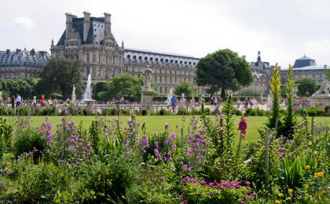 | 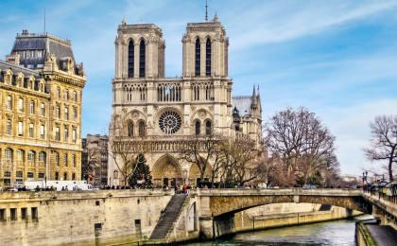

D2 巴黎（Paris）

行程：
早餐后，从首都的市标埃菲尔铁塔（The Eiffel Tower）开始，穿过香榭丽舍大街（Avenue des Champs - Elysées），到达“古巴黎”的历史中心——卢泰西亚（Lutetia）。随后我们来到为迎接拿破仑胜利的凯旋门（Arc de Triomphe），沿着香榭丽舍大街漫步，奢侈品牌精品店如繁星般点缀其上；穿过协和广场（Place de la Concorde à Paris）和方尖碑（obelisk)，它们见证了大革命以来的历史变迁。
最后，我们来到卢浮宫（Musée du Louvre），揭开巴黎最后一层神秘的面纱；塞纳河（Seine River）上的古桥领我们走近西岱岛（Cite Island）上的巴黎圣母院（Notre-Dame de Paris），领略这座哥特教堂建筑的恢弘。

住宿：自理
餐饮：早餐（酒店）；午餐（自理）；晚餐（自理）
徒步时间：3-4小时

人文亮点：

埃菲尔铁塔
埃菲尔铁塔矗立在塞纳河南岸法国巴黎的战神广场，于1889年建成，得名于设计它的著名建筑师、结构工程师古斯塔夫•埃菲尔，全部由施耐德铁器（现施耐德电气）建造。它是世界著名建筑、法国文化象征之一、巴黎城市地标之一、巴黎最高建筑物。被法国人爱称为“铁娘子”。埃菲尔铁塔高300米，天线高24米，总高324米，铁塔是由很多分散的钢铁构件组成的——看起来就像一堆模型的组件。

凯旋门
巴黎凯旋门，即雄狮凯旋门（法语：l'Arc de triomphe de l'Étoile），位于法国巴黎的戴高乐广场中央，香榭丽舍大街的西端。凯旋门正如其名，是一座迎接外出征战的军队凯旋的大门。它是现今世界上最大的一座圆拱门，位于巴黎市中心戴高乐广场中央的环岛上面。这座广场也是配合雄狮凯旋门而修建的，因为凯旋门建成后，给交通带来了不便，于是就在19世纪中叶，环绕凯旋门一周修建了一个圆形广场及12条道路，每条道路都有40～80米宽，呈放射状，就像明星发出的灿烂光芒，因此这个广场又叫明星广场。凯旋门也称为“星门”。凯旋门就位于著名的香榭丽舍大街的尽头。

协和广场
协和广场位于巴黎市中心，塞纳河北岸，是法国最著名的广场，18世纪由国王路易十五下令营建。建造之初是为了向世人展示他至高无上的皇权，取名“路易十五广场”。大革命时期，它被称为“革命广场”，被法国人民当作展示王权毁灭的舞台。1795年改称“协和广场”，1840年重新整修，形成了这样的规模。广场呈八角形，中央矗立着埃及方尖碑，是由埃及总督赠送给查理五世的。方尖碑是由整块的粉红色花岗岩雕出来的，上面刻满了埃及象形文字，赞颂埃及法老的丰功伟绩。广场的四周有8座雕像，象征着法国的8大城市。协和广场一直像个上演真实历史剧目的大舞台。过去，人们曾来这里观看大革命的恐怖屠杀，人们来这里则是为了感受历史发展，体味都市变迁。站在广场的中心放眼宽广的香榭丽舍田园大道，您可以一眼望到路尽头的凯旋门，还可看到左右两边著名的国民议会大厦波旁宫（le Palais Bourbon）和玛德兰大教堂（la Madeleine）。

香榭丽舍大街
香榭丽舍大道位于巴黎市中心商业繁华区，其法文是AVENUE DES CHAMPS ELYSEES。其中CHAMPS（香）意为田园，ELYSEES（爱丽舍）之意为“极乐世界”或“乐土”。香榭丽舍大道是巴黎一条著名的大街，闻名世界，她横贯首都巴黎的东西主干道，全长1800米，最宽处约120米，为双向八车道，东起协和广场，西至戴高乐广场（又称星形广场），东段以自然风光为主；两侧是平坦的英氏草坪，恬静安宁；西段是高级商业区，世界一流品牌、服装店、香水店都集中在这里，火树银花、雍容华贵。因此这里被称为“世界上美丽的大街”。每年七月十四号的法国国庆大阅兵都在这条大道上举行。许多关于18、19世纪的小说，例如大仲马的《基督山伯爵》、小仲马的《茶花女》、巴尔扎克的《高老头》等作品都对香榭丽舍大道的繁华做了描写，香榭丽舍大道也成为文学作品中贵族和新兴资产阶级的娱乐天堂。

方尖碑
协和广场正中心矗立着一座高23米，有3400多年历史的埃及方尖碑，这是1831年由埃及总督穆罕默德•阿里（Muhammad Ali）赠送给法国的，碑身的古文字记载着古埃及拉美西斯法老的事迹。当初运输这块23米高，230吨重，由一块完整的巨形玫瑰色花岗岩雕琢而成的方尖碑，可谓是大费周折。从埃及卢克索到法国巴黎一路的千难万险千波万折可以成就一篇空前绝后的英雄史诗。最终，这座方尖碑在经历了两年半的海上航行之后于1836年十月运抵法国。路易-菲利普把这座方尖碑当作他在保皇派和共和党之间政治中立的象征标志立在了协和广场上。这座方尖碑在三千多年前被雕成后一直与它的孪生兄弟 ——另一块一模一样的尖碑一起一左一右守护在埃及卢克索的底比斯神庙的大门两侧。碑身纵向刻有三行古埃及象形文字，记述了拉美西斯二世及拉美西斯三世法老的故事。人们在安置方尖碑时还开发出了它的另一个功用：它成为了一个巨形日晷的晷针，而协和广场则成了“晷面”。每天随着日移地转，方尖碑在协和广场上一分一秒默默地投下时间，时间又一点一滴静静地凝集成历史。

塞纳河
塞纳河是法国北部大河，全长776.6公里，包括支流在内的流域总面积为78,700平方公里；它是欧洲有历史意义的大河之一，其排水网络的运输量占法国内河航运量的大部分。自中世纪初期以来，它就一直是巴黎之河；巴黎是在该河一些主要渡口上建立起来的，河流与城市的相互依存关系是紧密而不可分离的。

巴黎圣母院
巴黎圣母院是一座哥特式风格基督教教堂，是古老巴黎的象征。它矗立在塞纳河畔，位于整个巴黎城的中心。它的地位、历史价值无与伦比，是历史上最为辉煌的建筑之一。该教堂以其哥特式的建筑风格，祭坛、回廊、门窗等处的雕刻和绘画艺术，以及堂内所藏的13～17世纪的大量艺术珍品而闻名于世。虽然这是一幢宗教建筑，但它闪烁着法国人民的智慧，反映了人们对美好生活的追求与向往。

巴黎
巴黎（法语：Paris）是法兰西共和国的首都，法国最大城市，欧洲第二大城市，法国的政治、经济、文化、商业中心。巴黎是世界五大国际大都市之一，其余分别为纽约、伦敦、东京和香港 。
巴黎位于法国北部巴黎盆地的中央，横跨塞纳河两岸。巴黎有小巴黎、大巴黎之分。小巴黎指大环城公路以内的巴黎城市内，面积105.4平方公里，人口200多万；大巴黎包括城区周围的上塞纳省、瓦勒德马恩省、塞纳-圣但尼省、伊夫林省、瓦勒德瓦兹省、塞纳-马恩省和埃松省七个省，共同组成巴黎大区，这片地区在古代就已经被称作“法兰西岛”（ile-de-france），面积达12000平方公里，人口约1000万，几乎占全国人口的五分之一。
https://baike.baidu.com/item/%E5%B7%B4%E9%BB%8E/858

D3 巴黎（Paris）

行程：
早上，乘坐地铁，前往法国最大的私人城堡，巴黎子爵城堡（Vaux le Vicomte）。作为法国伟大的十七世纪建筑中,最具影响力的城堡之一,法式庭院和欧洲古典建筑风格的代表作——巴黎子爵城堡,让享誉世界的凡尔赛宫(Versailles)也因其存在而顾影惭形 。该城堡正是路易十四当年的财政大臣的府邸，就是因为该城堡过于奢华，引起了路易十四(King Louis XIV)的嫉妒，而招致大臣被终身监禁。路易十四从中获得灵感，令城堡的建筑师们为自己建造更为雄伟壮观的宫殿，即后来的凡尔赛宫。历经整整三个世纪的沧桑，子爵城堡依然绽放着璀璨的光芒，吸引着世界各地的游客前来一睹经典法式艺术的风采。
下午回到巴黎市中心，自由活动。你可以用巴黎人的方式，放慢脚步，在街头喝杯咖啡，在慵懒的午后阳光里感受弥漫在大街小巷各个角落的艺术气息。
- 交通：地铁（2个小时往返）
住宿：自理
餐饮：早餐（酒店）；午餐（自理）；晚餐（自理）

人文亮点：

沃勒维孔特城堡
沃勒维孔特城堡也叫沃子爵府邸、子爵堡、沃勒维贡特庄园。位于巴黎南50公里，修建于1658年到1661年，曾经是路易十四时期财政大臣尼古拉斯•富凯的官邸。法国式古典园林的代表之一，其杰出之处在于对称的开放式宫殿与广场，并设计有正式的花园。勒诺特在他的花园里第一次加入了一些个性化的元素: 用黄杨木仿制的土耳其地毯，灌木林，岩洞，草坪，湖和泉水所构筑的种植园; 这个新构想反映了那个时代等级森严的贵族的制度。如果沃勒花园单独幸存着，它将反映着那个时代的优雅的风景园艺规则。如今的子爵堡，每当周末都会点燃2000支蜡烛，令前来参观城堡及其花园的游客仿佛置身于仙境。

巴黎
巴黎（法语：Paris）是法兰西共和国的首都，法国最大城市，欧洲第二大城市，法国的政治、经济、文化、商业中心。巴黎是世界五大国际大都市之一，其余分别为纽约、伦敦、东京和香港 。
巴黎位于法国北部巴黎盆地的中央，横跨塞纳河两岸。巴黎有小巴黎、大巴黎之分。小巴黎指大环城公路以内的巴黎城市内，面积105.4平方公里，人口200多万；大巴黎包括城区周围的上塞纳省、瓦勒德马恩省、塞纳-圣但尼省、伊夫林省、瓦勒德瓦兹省、塞纳-马恩省和埃松省七个省，共同组成巴黎大区，这片地区在古代就已经被称作“法兰西岛”（ile-de-france），面积达12000平方公里，人口约1000万，几乎占全国人口的五分之一。
https://baike.baidu.com/item/%E5%B7%B4%E9%BB%8E/858

D4 巴黎（Paris）；返程或继续延展行程

行程：
由于本日没有活动安排，您可以根据自己的安排选择当天的航班离开
根据航班时间，我们将会把你送到机场，坐上返回国内的飞机。
- 交通：小巴（送机）

住宿：自理
餐饮：早餐（酒店）；午餐（自理）；晚餐（自理）

人文亮点：

巴黎
巴黎（法语：Paris）是法兰西共和国的首都，法国最大城市，欧洲第二大城市，法国的政治、经济、文化、商业中心。巴黎是世界五大国际大都市之一，其余分别为纽约、伦敦、东京和香港 。
巴黎位于法国北部巴黎盆地的中央，横跨塞纳河两岸。巴黎有小巴黎、大巴黎之分。小巴黎指大环城公路以内的巴黎城市内，面积105.4平方公里，人口200多万；大巴黎包括城区周围的上塞纳省、瓦勒德马恩省、塞纳-圣但尼省、伊夫林省、瓦勒德瓦兹省、塞纳-马恩省和埃松省七个省，共同组成巴黎大区，这片地区在古代就已经被称作“法兰西岛”（ile-de-france），面积达12000平方公里，人口约1000万，几乎占全国人口的五分之一。
https://baike.baidu.com/item/%E5%B7%B4%E9%BB%8E/858

行程说明：
特别注意：仅为品牌宣传和目的地渲染所制作的部分微信稿和其他类似宣传海报，视频等，不作为我方最终准确的细节行程依据，同时也不作为报价的依据。
以上宣传内容为展示内容，仅供参考。感谢理解。

参考酒店清单

住宿说明：
鉴于户外行程的特殊性，我方对于酒店 / 住宿的定义，可能包括：
1. 标准酒店（独立卫浴）；
2. 酒店式公寓（我方为独立的公寓，公寓内我方自己团员公用卫浴，比如四室两厅两卫）；
3. 高山小屋（多人间，一般为公用卫浴）；
4. 特色营地：2-4人间；一般公用卫浴，部分独立卫浴；
非经特别说明，我们所有的住宿均为酒店或者酒店式公寓（大床或者双床需要提早预约，默认是双床）；

所有最后的住宿清单，请以我方最终发送的排期行程文件（含具体行程日期）和行程确认书为准。我方会给予最为准确的说明。

参考餐饮清单

日期 | 早餐 | 午餐 | 晚餐
D1
D2 | 酒店 | 自理 | 自理
D3 | 酒店 | 自理 | 自理
D4 | 酒店 | 自理 | 自理

户外补充说明

本行程所涉及的参考线路图：
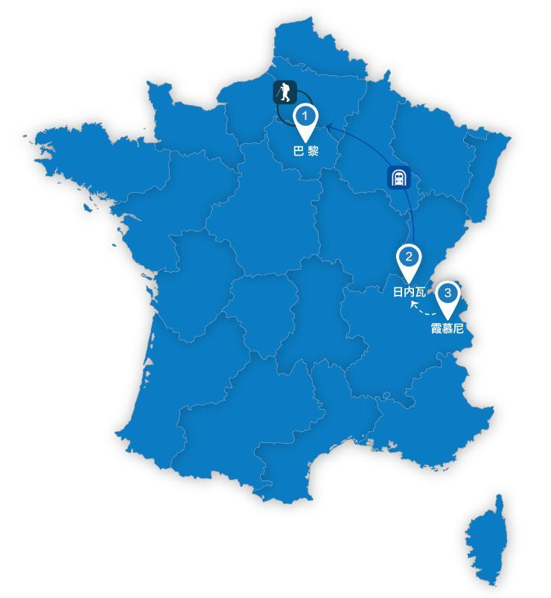

本行程所涉及的户外活动及难度级别：
 | 徒步 | 骑行 | 登山 | 漂流 | 浮潜 | 潜水 | 航行 | 游猎
0.5星（亲子）
1星 | ✓
2星
3星
4星
5星
6星
7星

难度级别说明如下：

0.5星（亲子）
人群： | 完全针对中国的家庭和孩子的实际情况，分为4-6岁组，6-12岁组以及12岁以上组；
设计理念： | 户外启蒙；
强度： | 每天的行走时间不超过2小时，可能涉及以徒步、登山或漂流为代表的各种运动组合，专门为中国市场定制的难度等级，一般来说适合所有4岁以上的孩子
户外风险： | 完全可控；极低；全套专业和规范流程；
参加要求： | 身体健康；满足年龄需求；无需任何户外经验；无需任何特殊户外装备；

1星
人群： | 针对没有任何户外经验，或者有1年以内户外经验；追求不一样的旅行体验的体验性人群；
设计理念： | 户外教育；户外进阶；不一样的旅行；
强度： | 每天的行走时间不超过4小时，可能在公路，步道，山野小径
户外风险： | 完全可控；较低；全套专业和规范流程；
参加要求： | 身体健康；对体验旅行的理念有认知并认同；无需任何户外经验；基础户外装备；

2星
人群： | 针对没有任何户外经验，或者有1年以内户外经验；追求不一样的旅行体验的体验性人群；
设计理念： | 户外教育；户外进阶；不一样的旅行；
强度： | 每天的行走时间在4-5小时，可能在公路，步道，山野小径，或者峡谷穿越
户外风险： | 完全可控；较低；全套专业和规范流程；
参加要求： | 身体健康；对体验旅行的理念有认知并认同；无需任何户外经验；基础户外装备；

3星
人群： | 需要有1年以上户外经验或者完全符合需求的体力；追求不一样的旅行体验的体验性人群；可能需要接受我们的电话访问；
设计理念： | 户外教育；户外挑战；户外改变你的世界；
强度： | 每天的平均徒步时间5小时，平均爬升度在600-800米，平均徒步距离15公里
户外风险： | 有一定户外风险；安全完全可控；全套专业和规范流程；
参加要求： | 身体健康；对体验旅行的理念有认知并认同；需要一定户外经验；需要相应的户外装备；无需特别的技术装备；

4星
人群： | 需要有1年以上户外经验或者完全符合需求的体力；追求不一样的旅行体验的体验性人群；可能需要接受我们的电话访问；
设计理念： | 户外教育；户外挑战；户外改变你的世界；
强度： | 每天的平均徒步时间6小时，平均爬升度在700-1000米，平均徒步距离15-18公里，可能有部分路段高海拔
户外风险： | 有一定户外风险；安全完全可控；全套专业和规范流程；
参加要求： | 身体健康；对体验旅行的理念有认知并认同；需要一定户外经验；需要相应的户外装备；无需特别的技术装备；

5星
人群： | 需要2年以上户外经验；对于体力要较高需求；追求不一样的旅行体验的体验性人群；需要接受我们的电话访问和筛选；
设计理念： | 户外挑战；户外改变你的世界；
强度： | 每天的平均徒步时间6-7小时，平均爬升度在1000米以上，同时/或者平均徒步距离20公里，部分路段高海拔，可能包含部分登顶（容易）
户外风险： | 有户外风险；全套专业和规范流程；需要对风险和难度有心理认知；
参加要求： | 身体健康；对户外旅行的理念有认知并认同；需要2年以上户外经验；需要相应的户外装备；可能需要特别的技术装备；

6星
人群： | 需要2年以上户外经验；对于体力要较高需求；追求不一样的旅行体验的体验性人群；需要接受我们的电话访问和筛选；
设计理念： | 户外挑战；户外改变你的世界；
强度： | 每天的平均徒步时间7-8小时，平均爬升度在1000米以上，同时/或者平均徒步距离20公里，部分路段高海拔，部分路段需要结组，需要具备阿式登山技巧
户外风险： | 有户外风险；全套专业和规范流程；需要对风险和难度有心理认知；
参加要求： | 身体健康；对户外旅行的理念有认知并认同；需要2年以上户外经验；需要相应的户外装备；可能需要特别的技术装备；

7星
人群： | 需要相应领域的成熟户外经验；对体力和毅力都有完美的需求；追求高难度等级的户外挑战和极限之美；需要接受我们的履历筛选和实地考察；
设计理念： | 户外挑战；极限户外；
强度： | 每天的平均徒步时间超过8小时，平均爬升度在超过1000米，同时/或者平均徒步距离20公里以上，部分路段高海拔，部分路段需要结组，需要具备阿式登山技巧
户外风险： | 有较强户外风险；全套专业和规范流程；需要充分了解风险；
参加要求： | 不做定义；按实际选择线路，活动和日期量身定制；

来自我们的专业外籍户外领队：户外出行提醒 & 户外装备建议

请注意保管个人财物。

头部 | 防晒帽 | 其他用品 | WiFi
 | 太阳镜 |  | 洗漱用品
上身 | 皮肤风衣／防晒服 |  | 防晒霜
足部 | 运动鞋 |  | 防晒唇膏
基础装备 | 水袋或户外水壶水杯 |  | 驱蚊液
 | 防水袋 |  | 多功能转换插头
 | 保温壶 |  | 相机
 | 救生哨 |  | 卫生用品
 |  |  | 外币现金
 |  |  | 多币种信用卡
 |  |  | 个人常备药物
 |  |  | 湿纸巾或毛巾
 |  |  | 个人口味零食
 |  |  | 能量棒

